** THEME 1 : BIOLOGIE CELLULAIRE**

**Séance 9 :**

**UNITE 5 : L’origine de cellules**

**Compétences**

**--** Expliquer l’origine de la cellule eucaryote à partir de la cellule procaryote

**1 - Idée essentielle**

-- L’origine des cellules eucaryotes peut-être expliquée par la théorie endosymbiose.

-- Les cellules ne peuvent être formées que par division de cellules préexistantes

-- Les premières cellules doivent provenir de matière non vivante.

**2 – Nature de la science**

**--** Tester les principes généraux qui sous-tendent le monde naturel : le principe selon lequel les cellules ne proviennent que de cellules préexistantes doit être vérifiée.

**3 – Théorie des connaissances**

La théorie de Miller et Urey suffit-elle pour abandonner celle de la génération spontanée ?

**4 – Notions clés**

**4.1 – Division cellulaire et l’origine des cellules**

Depuis 1880, il y a eu une histoire en biologie qui dit que les cellules sont produites par division des cellules préexistantes. L’évidence de cette hypothèse est tellement solide qu’elle ait été discutée au panel de la section nature de la science passée. Compte tenu des 3 milliards de cellules de notre corps, chacune d’elle a été formée à partir de la cellule préexistante qui s’est divisée en deux. Ensuite le matériel génétique du noyau a été copié, si bien que chaque cellule fille s’est retrouvée avec un noyau potentiellement complet en quantité et en qualité de gènes.

Ainsi on peut ramener l’origine des cellules d’un organisme à sa cellule initiale qui se trouve être la cellule œuf ou zygote qui est le début de notre vie issu de la fusion du spermatozoïde et l’ovule. Ces cellules reproductrices sont obtenues à partir des divisions cellulaires de nos parents. Donc on peut ramener l’origine de nos cellules à nos parents à partir de la cellule œuf qu’ils ont élaboré et le processus s’est produit au-delà des générations des ancêtres humains. Si l’on considère que l’homme a évolué à partir des espèces ancestrales, on peut situer l’origine des cellules, des centaines de millions d’années jusqu’aux premières cellules sur notre planète si bien qu’il y a eu une continuité de la vie depuis l’origine de la cellule sur notre terre jusqu’aux cellules de notre corps aujourd’hui.

En 2010, les biologistes ont créé la 1ère cellule artificielle qui n’est pasentièrement nouvelle, étant issue d’une manipulation génétique sur une bactérie mycoplasma mycoides**.**

**Conclusion : Les cellules sont formées seulement par la division des cellules préexistantes**

**4.2 – L’origine des premières cellules**

Si on recherche l’ancêtre des cellules depuis plus 2 millions d’années, on verrait que les premières cellules ont bel et bien existé. Elles proviennent des matériaux non vivants. Mais cette conclusion logique a suscité cette question difficile à résoudre à tous les biologistes : Comment une structure aussi complexe que la cellule proviendrait-elle de moyens naturels de matériaux non vivants ? Très souvent, il a été dit que cette structure complexe ne provient pas de l’évolution mais d’une succession de stades sur une très longue période. Les cellules vivantes ont existé il y a plus de 100 millions d’années, des hypothèses sur comment ces différents stades se sont succédés existent.

**4.2.1 - La production des composés carbonés comme le sucre et les acides aminés.**

Stanley Miller et Harold Urey font passer de la vapeur d’eau dans une mixture de méthane, d’hydrogène et de l’ammoniac, cette mixture représentant l’atmosphère primitive. Ensuite une décharge électrique est appliquée sur la mixture pour imiter l’éclair. Résultat il y a eu production d’acides aminés et des composés carbonés.

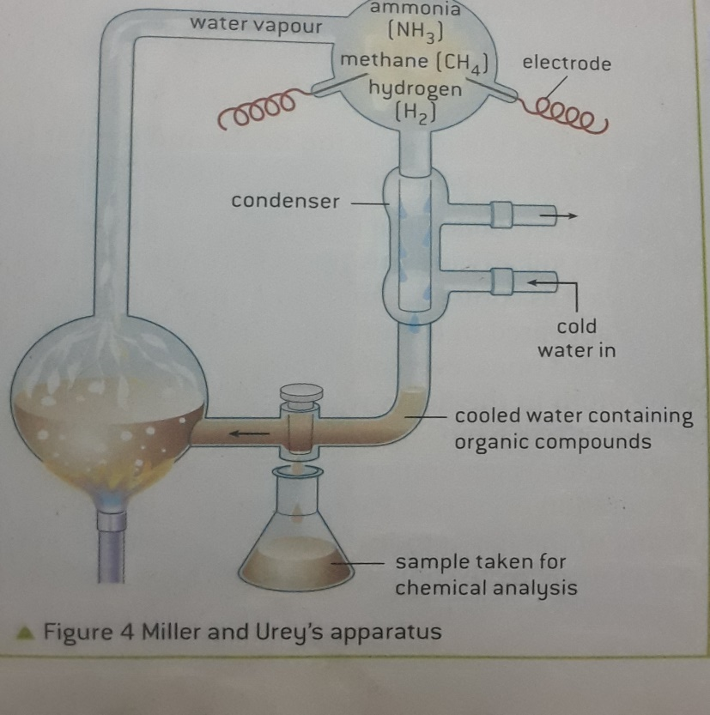

**Schéma du dispositif expérimental de l’appareil de Miller et de Urey.**

**4.2.2 - Assemblage des composés carbonés en polymères**

Il existe un site possible pour l’origine des premiers composés carbonés dans une cheminée sous-marine profonde. Il existe aussi des fissures à la surface de la terre, caractérisées par le rejet d’eau chaude chargée de substances chimiques inorganiques comme le sulfate de fer qui représente une source d’énergie pour l’assemblage des composés carbonés en polymères.

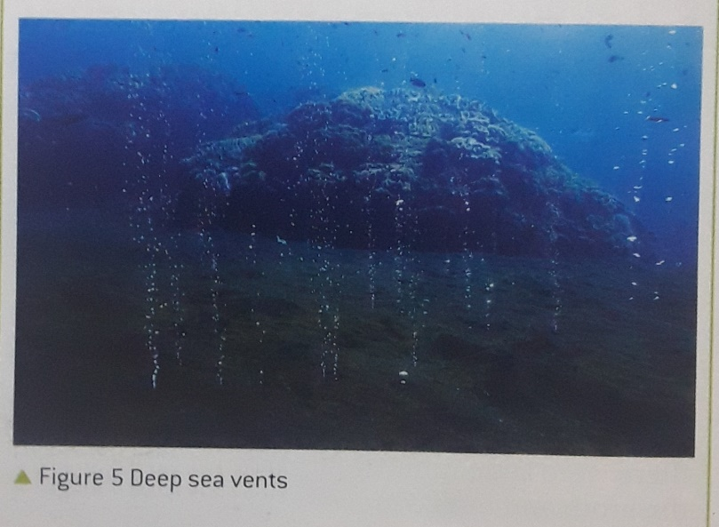

**Schéma d’une cheminée sous-marine profonde**

**4.2.3 – La formation des membranes** Si les phospholipides ou d’autres composés carbonés amphipathiques ou amphiliques sont parmi les premiers composés carbonés ,ils ont été naturellement assemblés en bicouche. Des expériences ont montré que ces doubles couches facilement forment des vésicules regroupées pour former la membrane plasmique d’une petite cellule à l’intérieur de laquelle des produits chimiques les prédisposent au développement

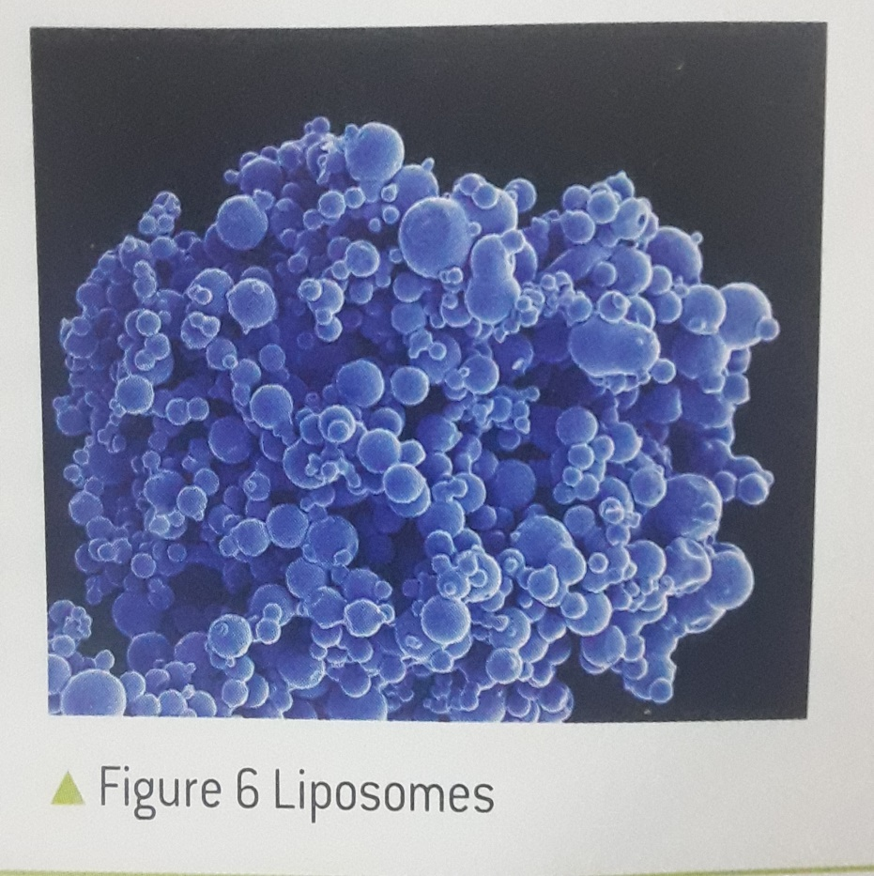

**4.2.4 – Le développement d’un mécanisme pour l’héritage.** Les organismes vivants ont couramment des gènes entrant dans la composition de leur ADN et des enzymes comme catalyseurs c’est-à-dire qui activent ou qui inhibent les réactions chimiques, elles permettent de repliquer ou dupliquer ou copier L’ADN. Même pour fabriquer ces enzymes les gènes sont nécessaires. La solution de cette énigme a été d’avoir une phase précoce d’évolution où l’ARN constitue le matériel génétique. Il peut jouer le même rôle que l’ADN c’est-à-dire permettre la duplication et jouer en même temps le rôle d’enzyme.

**Conclusion : Les premières cellules proviendraient de matériaux non vivants**

**4.3 – L’endosymbiose et les cellules eucaryotes.**

La théorie d’endosymbiose aide à expliquer l’évolution des cellules eucaryotes. Il est connu que les mitochondries vivaient seules et étaient autonomes. C’était des procaryotes ayant développé la capacité de respirer en aérobie. Les procaryotes ne respiraient qu’en anaérobie, c’est ainsi que de grands procaryotes prennent ces mitochondries par endocytose et au lieu de les tuer ou de les digérer, ils leur permettent de vivre en eux dans leur cytoplasme. De plus en plus les petits procaryotes ont grandi et se sont multipliés et se sont installés définitivement dans les grandes cellules. Comme le dit la théorie de l’endosymbiose, ils ont persisté après des centaines de millions d’années d’évolution pour devenir la mitochondrie de nos jours. Le grand procaryote et le petit établissent ainsi une relation symbiotique pour assurer leur respiration, une relation avec bénéfice réciproque où le grand procaryote assure la nutrition, le petit produit l’énergie nécessaire augrand.La sélection naturelle a favorisé les cellules ayant développé cette relation endosymbiotique. Cette théorie explique également l’origine des chloroplastes, la petite cellule procaryote qui a développé la photosynthèse va être prise par la grande cellule procaryote, se développe, s’y multiplie et les deux vont former une cellule Eucaryote avec les avantages des deux cellules procaryotes de départ.

**Conclusion : L’origine des cellules eucaryotes peut être expliquée par la théorie endosymbiotique**

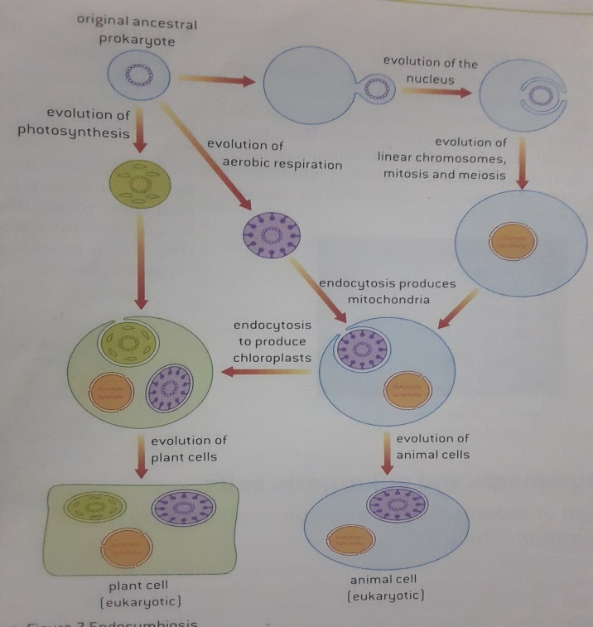

**Schéma bilan de la théorie d’endosymbiose**

**5 – Applications**

- L’expérience de pasteur une évidence que la génération spontanée des cellules et organismes ne peut plus se produire dans le monde

-- Bangiomorpha et les origines du sexe.

Le premier eucaryote connu et le premier organisme multicellulaire connu est Bangiomorpha pubescens. Des fossiles de cette algue rouge ont été découverts dans des roches vieilles de 1 200 millions d'années du nord du Canada.

C'est le premier organisme connu pour produire deux types différents de gamètes

- un gamète femelle sessile plus gros et un gamète mâle mobile plus petit. Bangiomorpha est donc le premier organisme connu à se reproduire sexuellement. Il semble peu probable que la structure cellulaire eucaryote, la multicellularité et la reproduction sexuée aient évolué simultanément.

 Quelle est la séquence la plus probable de ces points de repère dans l'évolution ?

**6 – Sensibilité internationale**

L’endosymbiose cette relation entre la cellule procaryote et la cellule eucaryote pourrait-elle être considérée comme un mécanisme de l’évolution ?